SVEIKATOS IR SOCIALINĖS PARAMOS KOMITETO
2022 M. VEIKLOS ATASKAITA

Ukmergės rajono savivaldybės tarybos (toliau – Taryba) 2019–2023 m. kadencijos komitetai sudaryti 2019 m. gegužės 21 d. Tarybos sprendimu Nr. 7-8 „Dėl Ukmergės rajono savivaldybės tarybos komitetų sudarymo“. Komiteto sudėtis nesikeitė.
Sveikatos ir socialinės paramos komitetas:
- Romas Pivoras
(pirmininkas)
- Justas Šakalys
(pavaduotojas)
- Arūnas Civilka
- Arūnas Dudėnas
- Arvydas Pėšina

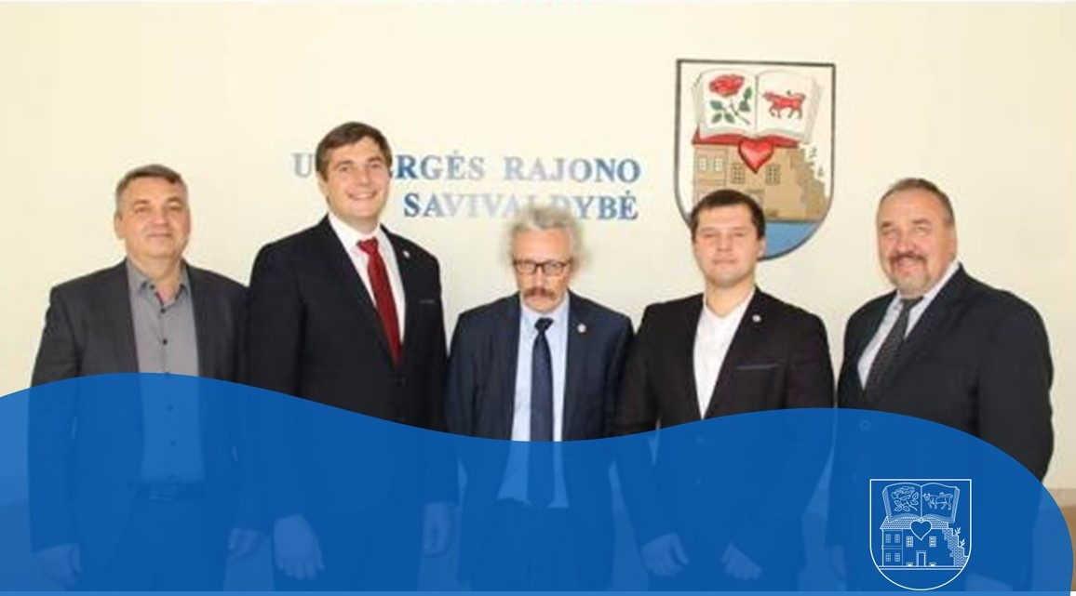

2022 metais vyko 12 Sveikatos ir socialinės paramos komiteto posėdžių. Didžiojoje dalyje posėdžių buvo svarstomi Tarybos posėdžiui teikiami svarstyti sprendimų projektai. Juose komitetas:

daugumai pateiktų sprendimų projektų pritarė
4 klausimus siūlė išbraukti iš Tarybos posėdžio darbotvarkės
dėl 1 sprendimo projekto siūlė spręsti Taryboje

pateikė 1 rekomendaciją Tarybai teikiamais svarstyti klausimais

Komiteto rekomendacijos Tarybai teikiamais svarstyti klausimais

Posėdžio data, protokolo Nr. | Svarstyti klausimai | Pateiktos rekomendacijos | Rekomendacijų vykdymas
2022-03-23  Nr. 30-4 | Dėl pastatų, esančių Ukmergės r. sav., Taujėnų sen., Užulėnio k., Dvaro g. 3, nuomos. | Rekomenduota 50 proc. sumažinti pradinį pastato-kumetyno, esančio Ukmergės r. sav., Užulėnio k., Dvaro g. 3 nuompinigių dydį. | Atsižvelgta.  Tarybos sprendimas  2022-03-31 Nr. 7-99

Papildomi komiteto iniciatyva svarstyti klausimai

Be Tarybai teikiamų sprendimų projektų nagrinėjimo, papildomai komitete svarstyti ir kiti komiteto kompetencijos sritims priskirti klausimai ir informacijos. Šiais klausimais pateiktos 6 rekomendacijos, organizuotas 1 išplėstinis komiteto posėdis. Detalesnė informacija pateikiama lentelėje.

Posėdžio data, protokolo Nr. | Svarstyti klausimai | Priimti sprendimai/pateiktos rekomendacijos | Sprendimų/  rekomendacijų vykdymas
2022-01-06 Nr. 30-1  Išplėstinis | Dėl valstybės tapimo viešosios įstaigos Ukmergės ligoninės dalininke. | Išklausyta informacija.  Diskututa svarsomu klausimu.
2022-01-19 Nr. 30-2 | Dėl gauto kreipimosi. | Išklausyta informacija dėl VšĮ Ukmergės ligoninės gydytojo kreipimosi įstaigos vidaus darbo organizavimo klausimais. | Sudaryta komisija kreipimesi nurodytoms aplinkybėms išsiaiškinti, pateiktos išvados ir pasiūlymai.
2022-07-13 Nr. 30-7 | Dėl greitosios medicinos pagalbos paslaugas teikiančių įstaigų sistemos centralizavimo. | Rekomenduota sudaryti darbo grupę Ukmergės pirminės sveikatos priežiūros centro Greitosios medicinos pagalbos skyriaus (GMP) veiklos nutraukimo klausimui pasiruošti. | Atsižvelgta. Darbo grupė sudaryta 2022-07-19 potvarkiu Nr. 9-32.  GMP veikla nutraukta Tarybos sprendimu  2022-12-21 Nr. 7-277
2022-07-13 Nr. 30-7 | Dėl eilių susidarymo Ukmergės rajono savivaldybės sveikatos priežiūros įstaigose priežasčių ir galimų problemos sprendimo būdų. | Rekomenduota sveikatos priežiūros įstaigų vadovams skirti daugiau dėmesio pacientų švietimui ir informavimui bei sąmoningumo ugdymui atsakingai naudotis sveikatos priežiūros įstaigų paslaugomis. | Atsižvelgiama.
2022-07-13 Nr. 30-7 |  | Rekomenduota sudaryti darbo grupę dėl kvalifikuotų medicinos specialistų pritraukimo į Ukmergės rajoną. | Atsižvelgta. Darbo grupė sudaryta 2022-07-19 potvarkiu Nr. 9-33  Programa patvirtinta Tarybos sprendimu:  2022-12-21 Nr. 7-278
2022-10-19 Nr. 30-10 | Dėl labdaros akcijos „Baltas angelas“. | Rekomenduota Simo Virbalo kandidatūra labdaros akcijai „Baltas angelas“. | Atsižvelgta.
2022-10-19 Nr. 30-10 | Dėl labdaros akcijos „Baltas angelas“. | Rekomenduota asmeniui skirti vienkartinę socialinę paramą. | Numatoma svarstyti 2023 m.
2022-11-16 Nr. 30-11 | Dėl Ukmergės rajono savivaldybės socialinio būsto panaudojimo ir administravimo. | Rekomenduota savivaldybės socialinio būsto nuomos sutartyje numatyti, kad norint būste laikyti gyvūnus, reikalingas būsto administratoriaus sutikimas. | Numatoma 2023 m. I ketv. socialinio būsto nuomos sutarties formą papildyti nuostata, kad socialiniame būste laikant gyvūnus, nuomininkas įsipareigoja laikytis Gyvūnų laikymo Ukmergės rajono savivaldybės teritorijos gyvenamosiose vietovėse taisyklių.

Komitetai pagal savo kompetenciją priima rekomendacinius sprendimus.

Komiteto pirmininkas Romas Pivoras

